Сценарий игры для будущих первоклассников "Грамотей по имени ТИКО".

Автор: Кирова Ю.В. учитель-логопед, педагог-психолог
МБДОУ УНДС №3 «Сказка»
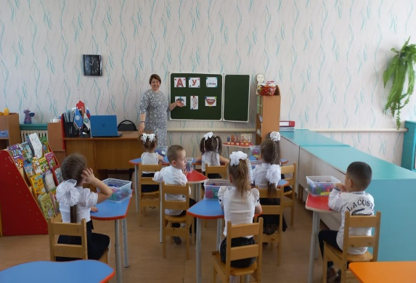

Игра может быть посвящена Дню знаний (1 сентября), Международному дню грамотности (8 сентября), выпуску дошколят из детского сада как посвящение в первоклассники или приурочена к другим поводам. Осветить игру охотно откликаются телевизионные СМИ, если их пригласить с помощью, например, такого пресс-релиза:

Международный день грамотности.

Впервые в городе N в режиме нон-стоп дошколята отметят Международный день грамотности. 8 сентября в Y часов в детском саду Х пройдет зрелищная детская игра "Грамотей по имени ТИКО".

На второй неделе сентября во всем мире отмечается Международный день грамотности. В XXI веке грамотным может считаться только тот, кто постоянно обновляет свои знания и стремится к учебе. Именно так в выпускных группах детского сада Х и решили отметить начало учебного года.

Грамотность и вкус к учебе старшие группы дошкольников продемонстрируют в эстафетах и конкурсах с Трансформируемым Игровым Конструктором для Обучения ТИКО. Из деталей конструктора командам предстоит на скорость сконструировать дом и мебель, выложить самую длинную дорожку и без ошибок составить слова-отгадки на загадки. Участники самой мобильной команды, лучше всех ориентирующиеся в новой обстановке и грамотно выполняющие задания, будут удостоены наград "Грамотей по имени ТИКО".

Параллельно с игрой грамотеев пройдет выставка поделок из конструктора, выполненных дошколятами. Зрительское голосование определит самую эффектную поделку, автору которой также достанется приз.
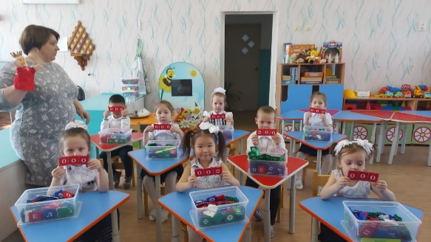
По словам ФИО, директора детского сада Х, «сценарий праздника «Грамотность в режиме нон-стоп» легко адаптируется к любому детскому дошкольному учреждению, помогая воспитателям соответствовать в работе с детьми новым образовательным стандартам. На занятиях и в игре малыши с увлечением и пользой через работу с конструктором приближаются к освоению заложенных в стандарте 4 умениям: ОРГАНИЗОВЫВАТЬ свою деятельность, результативно работать с ИНФОРМАЦИЕЙ, делать ответственный ВЫБОР в мире ценностей и поступков и уметь ВЗАИМОДЕЙСТВОВАТЬ с людьми. Согласитесь, эти умения нужны любому взрослому – так пусть наши дети будут уже сейчас успешнее нас!»

Время проведения игры: один час.
Обязательно подобрать веселый музыкальный фон.
На протяжении всей игры в зале работает выставка «Город ТИКО-мастеров!» из поделок, выполненных из конструктора ТИКО. Открытие выставки производится на 15 минут раньше игры, чтобы зрители могли проголосовать за понравившиеся поделки. Родители и дети, гости праздника изучают выставку, затем берут листок, на котором пишут номер понравившейся поделки, и кладут его на тарелочку (лучше из ТИКО-деталей). После игры подводятся и итоги конкурса «Город ТИКО-мастеров!».
Правила игры:
- в игре принимают участие команды 3 команды,
- команды соревнуются между собой, выполняя различные задания с конструктором ТИКО,
- жюри оценивает скорость и качество выполненных заданий и выбирает победителя: 1 балл за 1 место, 2 за 2-ое и 3 за 3-е,
- в игре побеждает команда, получившая меньше всех баллов.
Организаторы для игры:
- ведущий, владеющий приемами экспромта
- две помощницы, перед началом игры организовывающие процедуру голосования на выставке «Город ТИКО-мастеров!», а во время игры помогающие переставлять столы и разносящие командам конструктор и контейтеры
- помощник, включающий по сигналу ведущего музыкальные паузы.
- в жюри можно включить представителей администрации детского сада и родительского комитета
Оборудование для игры:
- столы для выставки
- заранее сделанные дошкольниками поделки из конструктора ТИКО для выставки
- блок с листками для зрительского голосования
- пачка фломастеров для зрительского голосования
- тарелочка для итогов голосования
- нарисовать крупное название выставки «Город ТИКО-мастеров!»
- жетоны (картон, с одной стороны – белый, с другой стороны – цветной: по 5 красных, желтых и синих квадратиков)
- канцтовары для жюри
- грамоты (4)
- призы (7, лучше всего – наборы конструкторов ТИКО и сладости)
- для задания А. – три стола, по 9 деталей для строительства дома
- для задания Б. – те же столы, три коврика, контейнеры с деталями для сборки мебели, книжки-ТИКО с иллюстрациями
- для задания В. – три контейнера с цветными деталями
- для задания Г. – три корзины, три контейнера с деталями
- для задания Д. – несколько листочков с загадками, три контейнера с буквами
- для конкурса для зрителей «Разложи ТИКО-детали по цвету» – 1 большой контейнер с фигурами и 4 маленьких пустых
- для конкурса для зрителей «Разложи ТИКО-детали по форме» – 1 большой контейнер с фигурами и 4 маленьких пустых
- контейнеры – 10 маленьких, 7 больших
- грамоты (4 штуки)
- призы (7 штук)
- результаты игры
Ход игры:
1. Ведущий рассказывает о празднике и о правилах игры, представляет жюри и под аплодисменты приглашает на сцену капитанов команд-участниц (трое родителей).
Примерный монолог ведущего. Междунаро́дный день гра́мотности отмечается 8 сентября с 1966 года. Грамотных становится с каждым годом все больше, однако борьба с неграмотностью по-прежнему остается задачей огромного масштаба и сложности. Менее 50 стран обеспечивают всеобщий доступ к начальному образованию. Около 20 % взрослого населения мира неграмотны. Почти 4 миллиарда жителей нашей планеты умеют читать и писать. Несмотря на заметные успехи многих стран, более 860 миллионов взрослых остаются неграмотными, а более 100 миллионов детей не ходят в школу. И в первую очередь к ним относятся женщины и девочки, оставшиеся за дверями школы. А уже во вторую очередь мужчины и мальчики, что лишены возможности получения качественного образования. Кроме того, бесчисленное множество детей, молодых людей и взрослых, охваченных школьными или другими образовательными программами, не соответствуют уровню, необходимому для того, чтобы их можно было считать грамотными в условиях сегодняшнего мира, который становится все более сложным.
Сегодня важнейшее условие распространения грамотности – это постоянное обучение, непрерывное образование, работа каждого человека над собой.
А вы уже совсем скоро пойдете в школу. Этому и грамотности и будет посвящен наш сегодняшний праздник. Он пройдет в виде игры.
2. Участники – 18 человек (15 человек детей и 3 взрослых)– подходят к столу и берут жетоны (с одной стороны – белые, с другой стороны – цветные: красный, желтый, синий) и по цвету жетонов делятся на три команды.
3. Командам дается одна минута, чтобы придумать себе название. Затем ведущий под аплодисменты объявляет названия команд.
4. Конкурсные задания.
А. «Собрать из ТИКО-деталей дом!»
Ведущий сообщает, что командам за заданное время надо построить домики для Цыпленка, Утенка и Котенка (берет их с выставки, ставит на столы). Команды строятся в колонну, напротив каждой команды на столе разложены ТИКО-детали для сборки дома. Образец дома ведущий показывает участникам и зрителям. По сигналу первый участник бежит к столу и соединяет две детали дома – возвращается обратно. Второй участник бежит к столу и присоединяет к дому ещё одну деталь и т. д. Выигрывает команда, которая быстро и правильно построит дом.
Б. «Собрать из ТИКО-деталей мебель!»
Ведущий на те же столы выкладывает по коврику из деталей ТИКО и сообщает командам, что теперь им необходимо будет за заданное время построить мебель для дома – стол, стул, диван и шкаф. Образцы построек показываются в книге-ТИКО. Команды располагаются вокруг стола и по сигналу начинают работу. Победителем становится команда, выполнившая свою работу быстро и качественно. Ведущий проверяет качество выполненной работы, и столы с поделками присоединяются к выставке «Город ТИКО-мастеров!».
Во время этого задания можно провести конкурс для маленьких зрителей и/или родителей – «Разложи ТИКО-детали по цвету». Двум командам дают большой контейнер с разноцветными фигурами и четыре пустых контейнера. Задание: как можно быстрее разложить ТИКО-детали по цветам – желтый, зеленый, синий, красный.
В. «Собрать из ТИКО-деталей цветную дорожку!»
Каждая команда получает контейнер с фигурами. Необходимо найти все фигуры определенного цвета и собрать из них дорожку. Выигрывает тот, кто за заданное время сделает это быстрее. Ведущий проверяет, не остались ли нужные детали в контейнере, и объявляет победителя.
Г. «Собрать из ТИКО-деталей как можно больше объёмных геометрических фигур!»
Команды располагаются за столами. Они получают по корзине из ТИКО-деталей и по контейнеру с плоскими фигурами. Корзины ставят на расстоянии от столов. Собрав фигуру, ребенок бежит к корзине и кладет её туда. За заданное время они должны собрать как можно больше объемных геометрических фигур и сложить их в корзину. Ведущий со зрителями (хором) считают фигуры в каждой корзине и объявляют победителя.
Во время этого задания можно провести конкурс для маленьких зрителей и/или родителей – «Разложи ТИКО-детали по форме». Двум командам дают по контейнеру с разными фигурами и четыре маленьких пустых контейнера. Задание: как можно быстрее разложить ТИКО-детали по форме – квадрат, треугольник, прямоугольник, шестиугольник.
Д. «Собрать из ТИКО-букв отгадку!»
Командиру, взрослому человеку, выдают лист с загадкой. Нужно отгадать загадку прочесть и собрать слово-отгадку из ТИКО-букв. Побеждает команда, которая правильно отгадает загадку и быстро соберет слово. (Этот же конкурс может являться дополнительным для выявления победителя в случае, если на победу в игре будут претендовать две команды). Примерные загадки:
Тридцать три сестрички  Ростом невелички.  Если знаешь их секрет,  То на все найдешь ответ.  (алфавит) | Всё я знаю, всех учу,  Но сама всегда молчу.  Чтоб со мною подружиться,  Надо грамоте учиться.  (книга)
Я оставляю синий след,  Но жить он может много лет.  (ручка) | Поле белое,  Овцы черные.  (книга)
Никому не даст он краски  Вдруг товарищ не вернёт!?  Почитать не даст он сказки –  Очень редкий переплет...  (жадина) | Поиграть не даст в компьютер –  Можно клавиши сломать.  И вообще в компьютер лучше  В одиночку поиграть!  (жадина)
Палочка волшебная есть у меня друзья.  Палочкою этой могу построить я  Башню, дом и самолёт,  И огромный пароход!  (карандаш) | Любим нос везде совать,  И чертить, и рисовать,  Все раскрашиваем сами  Разноцветными носами.  (карандаши)
Не похож на человечка,  Но имеет он сердечко,  И работе круглый год  Он сердечко отдаёт.  Он и чертит, и рисует.  А сегодня вечерком  Он раскрасил мне альбом.  (карандаш) | Для меня резинка, братцы, лютый враг!  Не могу я столковаться с ней никак.  Сделал я кота и кошку – красота!  А она прошлась немножко – нет кота!  С ней хорошую картинку не создать!  Так во всю ругал резинку ...  (карандаш)
5. Жюри объявляет результаты, вручает призы и грамоты «Грамотей по имени ТИКО!» участникам игры.
6. Подводятся итоги зрительского конкурса «Город ТИКО-мастеров!» Победитель получает приз и грамоту.

